MORA DE RUBIELOS

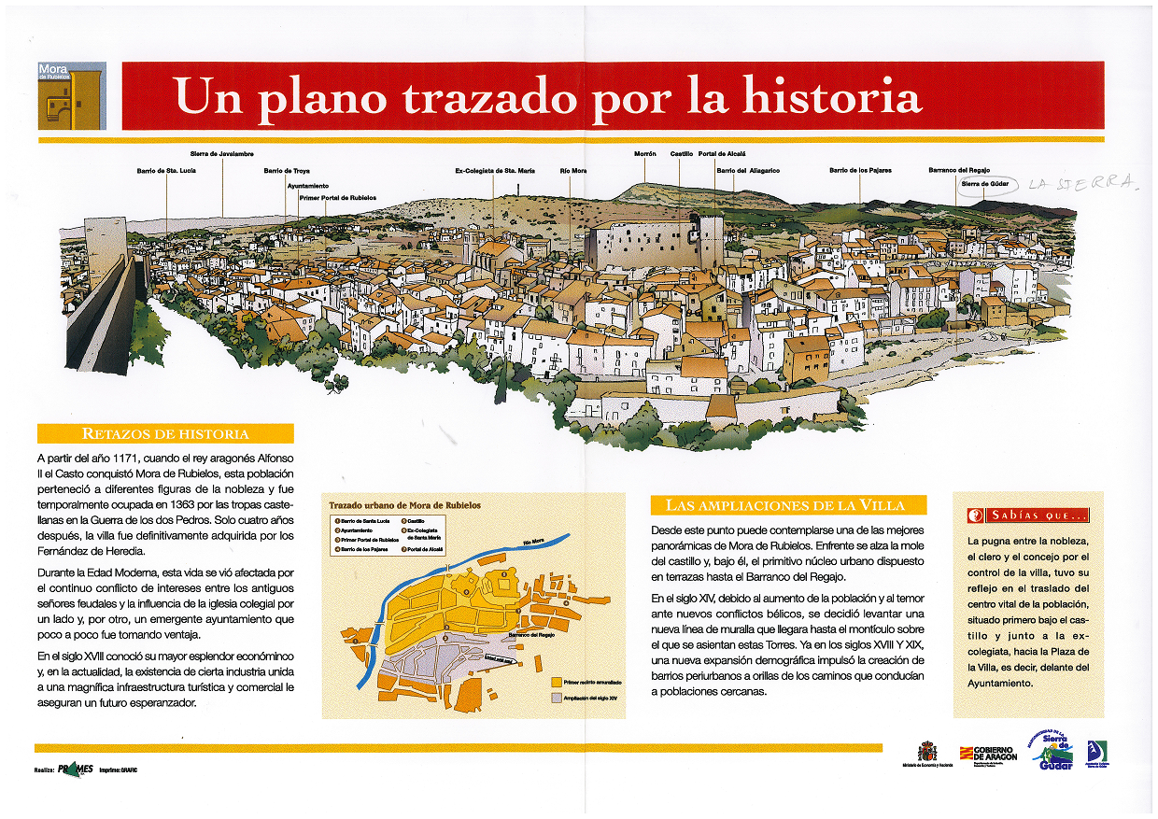

Un plano trazado por la historia

Retazos de historia

A partir del año 1171, cuando el rey aragonés Alfonso II el Casto conquistó Mora de Rubielos, esta población perteneció a diferentes figuras de la nobleza y fue temporalmente ocupada en 1363 por las tropas castellanas en la Guerra de los dos Pedros. Solo cuatro años después, la villa fue definitivamente adquirida por los Fernández de Heredia.

Durante la Edad Moderna, esta vida se vio afectada por el continuo conflicto de intereses entre los antiguos señores feudales y la influencia de la Iglesia colegia por un lado y, por otro, un emergente ayuntamiento que poco a poco fue tomando ventaja.

En el siglo XVIII conoció su mayor esplendor económico y, en la actualidad, la existencia de cierta industria unida a una magnífica infraestructura turística y comercial, le aseguran un futuro esperanzador.

Las ampliaciones de la villa

Desde este punto puede contemplarse una de las mejores panorámicas de Mora de Rubielos. Enfrente se alza la mole del castillo y, bajo él, el primitivo núcleo urbano dispuesto en terrazas hasta el Barranco del Regajo.

En el siglo XIV, debido al aumento de la población y al temor ante nuevos conflictos bélicos, se decidió levantar una nueva línea de muralla que llegara hasta el montículo sobre el que se asientas estas Torres. Ya en los siglos XVIII y XIX, una nueva expansión demográfica impulsó la creación de barrios periurbanos a orillas de los caminos que conducían a poblaciones cercanas.

Sabías que…
La pugna entre la nobleza, el clero y el concejo por el control de la villa, tuvo su reflejo en el traslado del centro vital de la población, situado primero bajo el castillo y junto a la ex - colegiata, hacia la Plaza de la Villa, es decir, delante del Ayuntamiento.

